1 Định nghĩa hàm, truyền tham chiếu, giá trị của biến trong lời gọi hàm thay đổi sau khi thực hiện hàm.
Mô tả: Tạo một hàm thay đổi giá trị tham chiếu (cộng thêm 10 vào giá trị ban đầu).
Code:
fun modifyRef (x: int ref) =
x := !x + 10; (* Thay đổi giá trị tham chiếu *)
val myRef = ref 5;
modifyRef myRef;
myRef;
Giao diện:
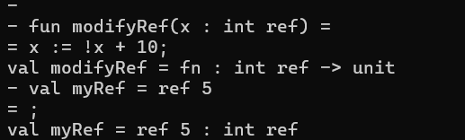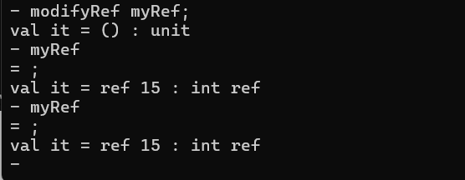
2. Định nghĩa 1 hàm đệ quy đuôi. Áp dụng đưa ra kết quả.
Mô tả: Tình Fibonacci đệ qui đuôi
Code
fun fibonacci_tailrec(n, a, b) =
if n = 0 then a
else fibonacci_tailrec(n - 1, b, a + b);

fun fibonacci(n) = fibonacci_tailrec(n, 0, 1);

val result = fibonacci(10); (* Kết quả: 55 *)
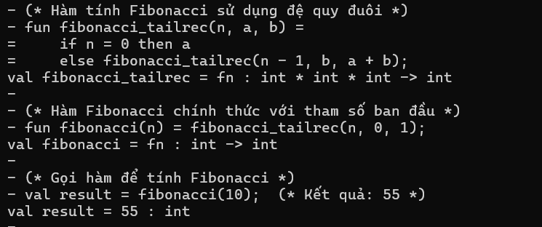
3. Định nghĩa hàm truyền hàm
Mô tả: Tạo một hàm applyTwice có thể được sử dụng trong các tình huống cần áp dụng một phép biến đổi nhiều lần lên một giá trị ban đầu, ví dụ:
- Nhân đôi một số hai lần
Code:
fun applyTwice(f, x) = f(f(x));
fun square(y) = y * y;
applyTwice(square, 2);
Giao diện:
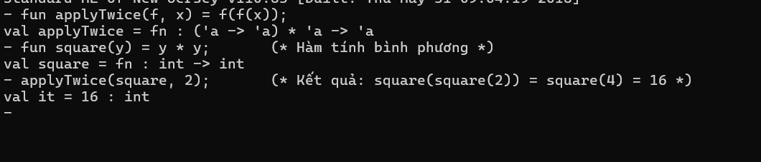4. Hàm trả về hàm
4.Hàm truyền hàm
Mô tả: Tạo một hàm chuyển đổi. (Chuyển đổi từ kilogram sang pounds, chuyển đổi từ miles sang km). Hàm makeConverter nhận tham số đầu vào kiểu real. Trả về một hàm nhận tham số value (kiểu real) và trả về kết quả kiểu real.
Code:
fun makeConverter(factor:real) = fn value => value * factor;
val kgToPounds = makeConverter(2.20462); (* Chuyển đổi từ kg sang pounds *)
val milesToKm = makeConverter(1.60934); (* Chuyển đổi từ miles sang km *)
milesToKm(10.0);
kgToPounds(10.0);
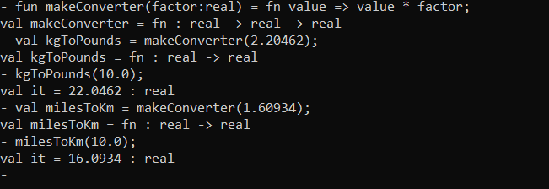
5. Insertion sort đa hình
Mô tả: Xây dụng hàm insertion sort với kiểu dữ liệu real.
Code:
fun less (a: real, b: real) = a < b;
fun insert(a, nil) = [a] | insert(a, b::t) = if less(a,b) then a::b::t else b::insert(a,t);
fun sort_ins nil = nil | sort_ins(a::t) = insert(a, sort_ins(t));
sort_ins([1.3,1.5,5.6,4.5,2.3,1.05]);
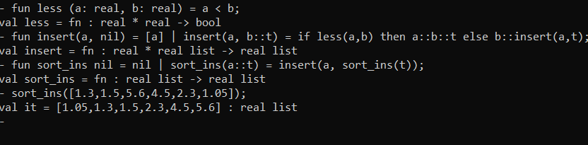
6 Merge sort đa hình
Mô tả: Xây dựng hàm merge sort đa hình. (Dùng với kiểu dữ liệu string).
Ví dụ so sánh giữa 2 xâu:
less ("apple", "banana");(* true *)
less ("dog", "cattadfdsaf"); (* false *)
less ("hello", "helloo"); (* false *)
Code:
Hàm so sánh:
fun less (s1: string, s2: string) = s1 < s2;
Hàm merge:
fun merge ([], ys) = ys | merge (xs, []) = xs | merge (x::xs, y::ys) = if less(x,y) then x :: merge(xs, y::ys) else y :: merge(x::xs, ys);
Chia đôi danh sách:
fun splitList xs =
let
val mid = length xs div 2
fun take (0, _) = []
| take (_, []) = []
| take (n, x::xs) = x :: take (n-1, xs)

fun drop (0, xs) = xs
| drop (_, []) = []
| drop (n, _::xs) = drop (n-1, xs)
in
(take (mid, xs), drop (mid, xs))
end;
Hàm mergesort:
fun mergesort [] = []
| mergesort [x] = [x]
| mergesort xs =
let
val (left, right) = splitList xs
in
merge (mergesort left, mergesort right)
end;
Test case:
val stringList = ["chu van dung", "nguyen van nam", "messsi", "ronaldo", "dung", "dat"];
mergesort(stringList);
Giao diện:
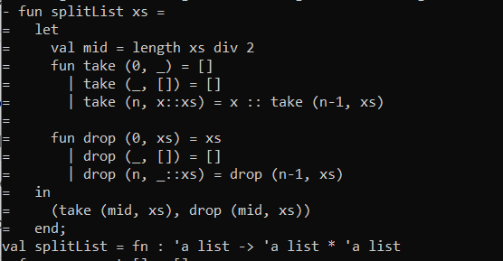
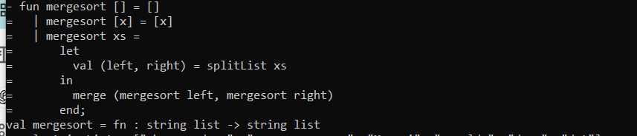
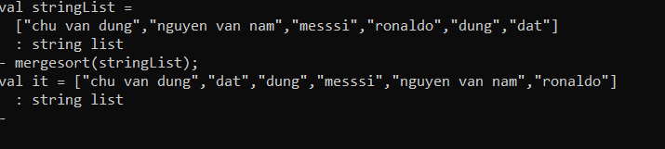
7. Định nghĩa dữ liệu đệ qui
Mô tả: Định nghĩa danh sách liên kết.
Code:
datatype 'a LinkedList = Nil (* Danh sách rỗng *) | Cons of 'a * 'a LinkedList; (* Một phần tử + phần còn lại *)
val myList = Cons (1, Cons (2, Cons (3, Nil)));
Giao diện:
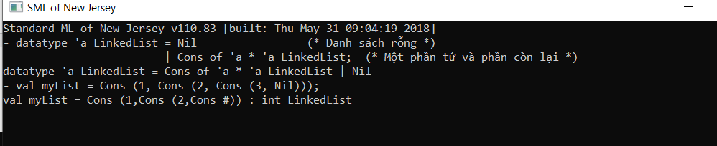
8. Map – reduce cho các phép toán khác cộng, nhân.
Mô tả: Tạo danh sách chữ cái đầu của mỗi từ (dùng toán tưt ^ các chữ cái đầu của từng từ trong mảng đầu vào).
Code:
fun map(f,nil) = nil |
= map(f,x::xs) = f(x)::map(f,xs);
fun reduce (unit, opn, nil) = unit
= | reduce (unit, opn, h::t) = opn (h, reduce (unit, opn, t));
fun map_red(nil, f, unit, g) = unit | map_red(t, f, unit, g) = reduce(unit, g, map(f,t));
fun first_letter(s) = str (String.sub(s, 0));
map_red(["Chu", "Van", "Dung", "La Khê", "SML","MAP", "reduce"], first_letter, "", op ^);
Giao diện:
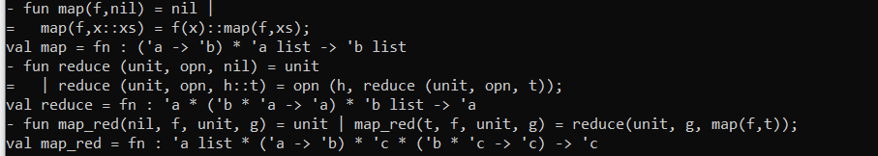
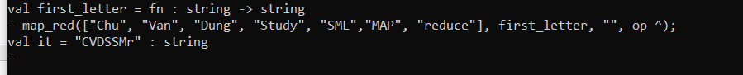
9. Generic Progamming trong C++
Mô tả: Tạo hàm findMax tìm giá trị lớn nhất trong một mảng, có thể áp dụng cho cả int, double, char...
Code:
#include <iostream>

template <typename T>
T findMax(T arr[], int size) {
T maxVal = arr[0];
for (int i = 1; i < size; i++) {
if (arr[i] > maxVal) {
maxVal = arr[i];
}
}
return maxVal;
}

int main() {
int intArr[] = {1, 5, 3, 7, 9};
double doubleArr[] = {2.5, 3.7, 1.8, 9.2, 5.4};
char charArr[] = {'a', 'z', 'b', 'm'};

std::cout << "Max in intArr: " << findMax(intArr, 5) << std::endl;
std::cout << "Max in doubleArr: " << findMax(doubleArr, 5) << std::endl;
std::cout << "Max in charArr: " << findMax(charArr, 4) << std::endl;

return 0;
}

Giao diện:
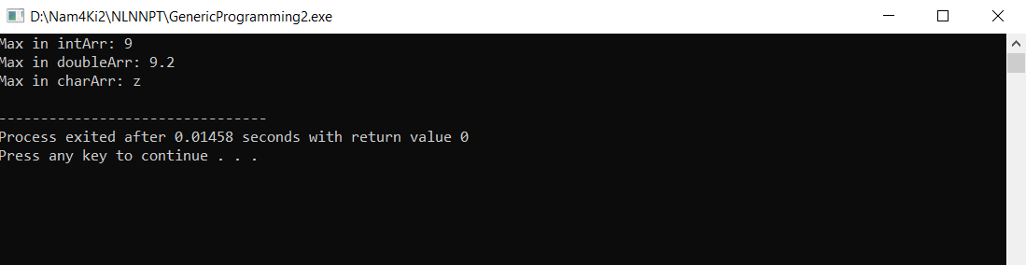
9. Lớp kế thừa Thread chạy
Mô tả: Mô phỏng quán cà phê bằng Thread
Chương trình có 2 loại luồng (số lượng 5):
- Nhân viên pha chế (Barista) sẽ pha cà phê ngẫu nhiên trong một khoảng thời gian.
- Khách hàng (Customer) sẽ chờ nhận cà phê và thưởng thức.
Code:
CoffeShop:
class CoffeeShop {
private String coffeeReady = null;

public synchronized void makeCoffee(String coffee) {
while (coffeeReady != null) {
try {
wait(); // Chờ khách hàng lấy cà phê trước khi pha cái mới
} catch (InterruptedException e) {
e.printStackTrace();
}
}
coffeeReady = coffee;
System.out.println("☕ Nhân viên pha chế đã pha: " + coffee);
notify(); // Thông báo cho khách hàng có cà phê
}

public synchronized void takeCoffee() {
while (coffeeReady == null) {
try {
wait(); // Chờ cà phê được pha
} catch (InterruptedException e) {
e.printStackTrace();
}
}
System.out.println("😃 Khách hàng nhận được: " + coffeeReady);
coffeeReady = null;
notify(); // Thông báo cho nhân viên pha chế có thể pha tiếp
}
}
Barista:
class Barista extends Thread {
private CoffeeShop shop;
private String[] menu = {"Espresso", "Cappuccino", "Latte", "Mocha"};

public Barista(CoffeeShop shop) {
this.shop = shop;
}

@Override
public void run() {
for (int i = 0; i < 5; i++) {
String coffee = menu[(int) (Math.random() * menu.length)];
shop.makeCoffee(coffee);
try {
Thread.sleep((int) (Math.random() * 3000) + 1000); // Pha cà phê mất 1-3 giây
} catch (InterruptedException e) {
e.printStackTrace();
}
}
}
}
Customer:
class Customer extends Thread {
private CoffeeShop shop;

public Customer(CoffeeShop shop) {
this.shop = shop;
}

@Override
public void run() {
for (int i = 0; i < 5; i++) {
shop.takeCoffee();
try {
Thread.sleep((int) (Math.random() * 3000) + 1000); // Uống cà phê mất 1-3 giây
} catch (InterruptedException e) {
e.printStackTrace();
}
}
}
}
Main:
public class Main {
public static void main(String[] args) {
CoffeeShop shop = new CoffeeShop();

Barista barista = new Barista(shop);
Customer customer = new Customer(shop);

barista.start();
customer.start();
}
}
Giao diện:
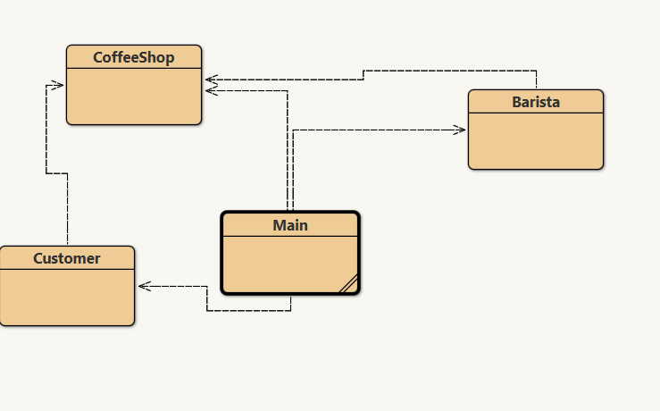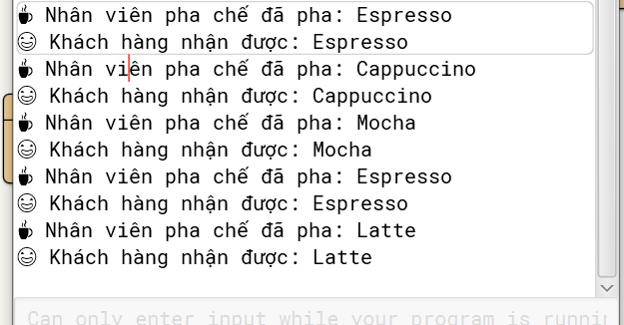

10. Lớp Implement Runnable chạy
Mô tả: Mô phỏng quán cà phê bằng cách implement Runnable
Chương trình có 2 loại luồng (số lượng 5):
- Nhân viên pha chế (Barista) sẽ pha cà phê ngẫu nhiên trong một khoảng thời gian.
- Khách hàng (Customer) sẽ chờ nhận cà phê và thưởng thức.
Code:
class CoffeeShop {
private String coffeeReady = null;

public synchronized void makeCoffee(String coffee) {
while (coffeeReady != null) {
try {
wait();
} catch (InterruptedException e) {
e.printStackTrace();
}
}
coffeeReady = coffee;
System.out.println("☕ Nhân viên pha chế đã pha: " + coffee);
notify();
}

public synchronized void takeCoffee() {
while (coffeeReady == null) {
try {
wait();
} catch (InterruptedException e) {
e.printStackTrace();
}
}
System.out.println("😃 Khách hàng nhận được: " + coffeeReady);
coffeeReady = null;
notify();
}
}
class Barista implements Runnable {
private CoffeeShop shop;

public Barista(CoffeeShop shop) {
this.shop = shop;
}

@Override
public void run() {
String[] menu = {"Espresso", "Latte", "Cappuccino", "Mocha", "Americano"};
for (String coffee : menu) {
shop.makeCoffee(coffee);
try {
Thread.sleep(1000); // Mô phỏng thời gian pha chế
} catch (InterruptedException e) {
e.printStackTrace();
}
}
}
}
class Customer implements Runnable {
private CoffeeShop shop;

public Customer(CoffeeShop shop) {
this.shop = shop;
}

@Override
public void run() {
for (int i = 0; i < 5; i++) {
shop.takeCoffee();
try {
Thread.sleep(2000); // Mô phỏng thời gian uống cà phê
} catch (InterruptedException e) {
e.printStackTrace();
}
}
}
}
public class Main {
public static void main(String[] args) {
CoffeeShop shop = new CoffeeShop();

Thread baristaThread = new Thread(new Barista(shop)); // Tạo luồng nhân viên pha chế
Thread customerThread = new Thread(new Customer(shop)); // Tạo luồng khách hàng

baristaThread.start();
customerThread.start();
}
}
Giao diện:
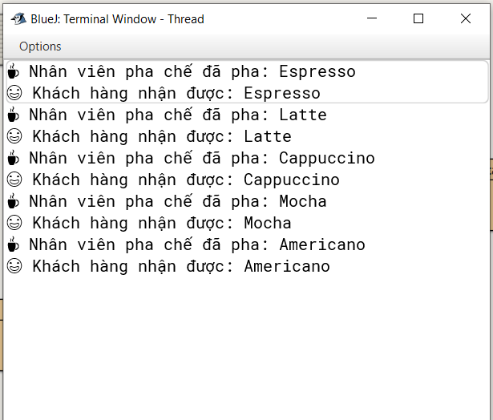
11. Dùng 1 cấu trúc dữ liệu đa luồng
Sử dụng Cấu Trúc Dữ Liệu Đa Luồng (BlockingQueue) trong CoffeeShop
Trong môi trường đa luồng, nếu nhiều luồng cùng đọc và ghi dữ liệu, cần sử dụng cấu trúc dữ liệu an toàn trong đa luồng để tránh lỗi race condition.
Giải pháp: BlockingQueue
- Tự động quản lý wait() và notify() → Không cần dùng synchronized.
- Thread-safe → Có thể dùng nhiều luồng mà không bị lỗi race condition.
- Hỗ trợ cơ chế chờ (take() và put()) giúp quản lý việc pha chế và nhận cà phê dễ dàng.
Code:
import java.util.concurrent.BlockingQueue;
import java.util.concurrent.LinkedBlockingQueue;

class CoffeeShop {
private BlockingQueue<String> coffeeQueue = new LinkedBlockingQueue<>(1); // Chỉ chứa 1 ly cà phê mỗi lần

public void makeCoffee(String coffee) {
try {
coffeeQueue.put(coffee); // Đặt cà phê vào hàng đợi (Chờ nếu đầy)
System.out.println("☕ Nhân viên pha chế đã pha: " + coffee);
} catch (InterruptedException e) {
Thread.currentThread().interrupt();
}
}

public void takeCoffee() {
try {
String coffee = coffeeQueue.take(); // Lấy cà phê (Chờ nếu chưa có)
System.out.println("😃 Khách hàng nhận được: " + coffee);
} catch (InterruptedException e) {
Thread.currentThread().interrupt();
}
}
}
class Barista implements Runnable {
private CoffeeShop shop;

public Barista(CoffeeShop shop) {
this.shop = shop;
}

@Override
public void run() {
String[] menu = {"Espresso", "Latte", "Cappuccino", "Mocha", "Americano"};
for (String coffee : menu) {
shop.makeCoffee(coffee);
try {
Thread.sleep(1000); // Mô phỏng thời gian pha chế
} catch (InterruptedException e) {
Thread.currentThread().interrupt();
}
}
}
}
class Customer implements Runnable {
private CoffeeShop shop;

public Customer(CoffeeShop shop) {
this.shop = shop;
}

@Override
public void run() {
for (int i = 0; i < 5; i++) {
shop.takeCoffee();
try {
Thread.sleep(2000); // Mô phỏng thời gian uống cà phê
} catch (InterruptedException e) {
Thread.currentThread().interrupt();
}
}
}
}
public class Main {
public static void main(String[] args) {
CoffeeShop shop = new CoffeeShop();

Thread baristaThread = new Thread(new Barista(shop)); // Tạo luồng nhân viên pha chế
Thread customerThread = new Thread(new Customer(shop)); // Tạo luồng khách hàng

baristaThread.start();
customerThread.start();
}
}

12. Chạy 1 chương trình lập lịch (chạy 1 chiến lược Java Thread trong O'Reilly Java Threads (2nd Edition))
Mô tả: Bộ lập lịch công việc tự động
Chương trình sử dụng bộ lập lịch công việc (JobScheduler) để thực thi các nhiệm vụ khác nhau tại thời điểm xác định hoặc theo chu kỳ lặp lại.
Các công việc có thể bao gồm:
- Gửi báo cáo ngay lập tức hoặc sau một khoảng thời gian.
- Kiểm tra hệ thống sau một khoảng thời gian cụ thể.
- Sao lưu dữ liệu định kỳ.

Công việc | Thời điểm thực hiện | Lặp lại
Gửi báo cáo 1 | Ngay lập tức | ❌ Không lặp
Gửi báo cáo 2 | Sau 5 giây | ❌ Không lặp
Kiểm tra hệ thống | Sau 5 giây | ❌ Không lặp
Sao lưu dữ liệu | Mỗi 10 giây | ✅ Lặp 3 lần

Code:
JobScheduler:
import java.util.*;

public class JobScheduler implements Runnable {
final public static int ONCE = 1;
final public static int FOREVER = -1;
final public static long HOURLY = (long)60*60*1000;
final public static long DAILY = 24*HOURLY;
final public static long WEEKLY = 7*DAILY;
final public static long MONTHLY = -1;
final public static long YEARLY = -2;

private class JobNode {
public Runnable job;
public Date executeAt;
public long interval;
public int count;
}
private ThreadPool tp;
private DaemonLock dlock = new DaemonLock();
private Vector jobs = new Vector(100);

public JobScheduler(int poolSize) {
tp = (poolSize > 0) ? new ThreadPool(poolSize) : null;
Thread js = new Thread(this);
js.setDaemon(true);
js.start();
}

private synchronized void addJob(JobNode job) {
dlock.acquire();
jobs.addElement(job);
notify();
}

private synchronized void deleteJob(Runnable job) {
for (int i=0; i < jobs.size(); i++) {
if (((JobNode) jobs.elementAt(i)).job == job) {
jobs.removeElementAt(i);
dlock.release();
break;
}
}
}
private JobNode updateJobNode(JobNode jn) {
Calendar cal = Calendar.getInstance();
cal.setTime(jn.executeAt);
if (jn.interval == MONTHLY) {
// There is a minor bug (see java.util.calendar).
cal.add(Calendar.MONTH, 1);
jn.executeAt = cal.getTime();
} else if (jn.interval == YEARLY) {
cal.add(Calendar.YEAR, 1);
jn.executeAt = cal.getTime();
} else {
jn.executeAt =
new Date(jn.executeAt.getTime() + jn.interval);
}
jn.count = (jn.count == FOREVER) ? FOREVER : jn.count - 1;
return (jn.count != 0) ? jn : null;
}

private synchronized long runJobs() {
long minDiff = Long.MAX_VALUE;
long now = System.currentTimeMillis();

for (int i=0; i < jobs.size();) {
JobNode jn = (JobNode) jobs.elementAt(i);
if (jn.executeAt.getTime() <= now) {
if (tp != null) {
tp.addRequest(jn.job);
} else {
Thread jt = new Thread(jn.job);
jt.setDaemon(false);
jt.start();
}
if (updateJobNode(jn) == null) {
jobs.removeElementAt(i);
dlock.release();
}
} else {
long diff = jn.executeAt.getTime() - now;
minDiff = Math.min(diff, minDiff);
i++;
}
}
return minDiff;
}

public synchronized void run() {
while (true) {
long waitTime = runJobs();
try {
wait(waitTime);
} catch (Exception e) {};
}
}

public void execute(Runnable job) {
executeIn(job, (long)0);
}

public void executeIn(Runnable job, long millis) {
executeInAndRepeat(job, millis, 1000, ONCE);

}
public void executeInAndRepeat(Runnable job,
long millis, long repeat) {
executeInAndRepeat(job, millis, repeat, FOREVER);

}
public void executeInAndRepeat(Runnable job, long millis,
long repeat, int count) {
Date when = new Date(System.currentTimeMillis() + millis);
executeAtAndRepeat(job, when, repeat, count);
}

public void executeAt(Runnable job, Date when) {
executeAtAndRepeat(job, when, 1000, ONCE);
}
public void executeAtAndRepeat(Runnable job, Date when,
long repeat) {
executeAtAndRepeat(job, when, repeat, FOREVER);
}

public void executeAtAndRepeat(Runnable job, Date when,
long repeat, int count) {
JobNode jn = new JobNode();
jn.job = job;
jn.executeAt = when;
jn.interval = repeat;
jn.count = count;
addJob(jn);
}

public void cancel(Runnable job) {
deleteJob(job);
}
}
DaemonLock:
public class DaemonLock implements Runnable {
private int lockCount = 0;

public synchronized void acquire() {
if (lockCount++ == 0) {
Thread t = new Thread(this);
t.setDaemon(false);
t.start();
}
}

public synchronized void release() {
if (--lockCount == 0) {
notify();
}
}

public synchronized void run() {
while (lockCount != 0) {
try {
wait();
} catch (InterruptedException ex) {};
}
}
}
BusyFlag:
public class BusyFlag {
protected Thread busyflag = null;
protected int busycount = 0;
public synchronized void
getBusyFlag() {
while (tryGetBusyFlag() == false) {
try {
wait();
} catch (Exception e) {}
}
}

public synchronized boolean tryGetBusyFlag() {
if (busyflag == null) {
busyflag = Thread.currentThread();
busycount = 1;
return true;
}
if (busyflag == Thread.currentThread()) {
busycount++;
return true;
}
return false;
}

public synchronized void freeBusyFlag() {

if (getBusyFlagOwner() == Thread.currentThread()) {
busycount--;
if (busycount == 0) {
busyflag = null;
notify();
}
}
}

public synchronized Thread getBusyFlagOwner() {
return busyflag;
}
}
ThreadPool:
import java.util.*;

public class ThreadPool {

class ThreadPoolRequest {
Runnable target;
Object lock;

ThreadPoolRequest(Runnable t, Object l) {
target = t;
lock = l;
}
}

class ThreadPoolThread extends Thread {
ThreadPool parent;
volatile boolean shouldRun = true;

ThreadPoolThread(ThreadPool parent, int i) {
super("ThreadPoolThread " + i);
this.parent = parent;
}

public void run() {

ThreadPoolRequest obj = null;
while (shouldRun) {
try {
parent.cvFlag.getBusyFlag();
while (obj == null && shouldRun) {
try {
obj = (ThreadPoolRequest)
parent.objects.elementAt(0);
parent.objects.removeElementAt(0);
} catch (ArrayIndexOutOfBoundsException aiobe) {
obj = null;
} catch (ClassCastException cce) {
System.err.println("Unexpected data");
obj = null;
}
if (obj == null) {
try {
parent.cvAvailable.cvWait();
} catch (InterruptedException ie) {
return;
}
}
}
} finally {
parent.cvFlag.freeBusyFlag();
}
if (!shouldRun)
return;
obj.target.run();
try {
parent.cvFlag.getBusyFlag();
nObjects--;
if (nObjects == 0)
parent.cvEmpty.cvSignal();
} finally {
parent.cvFlag.freeBusyFlag();
}
if (obj.lock != null) {
synchronized(obj.lock) {
obj.lock.notify();
}
}
obj = null;
}
}
}
Vector objects;
int nObjects = 0;
CondVar cvAvailable, cvEmpty;
BusyFlag cvFlag;
ThreadPoolThread poolThreads[];
boolean terminated = false;

public ThreadPool(int n) {
cvFlag = new BusyFlag();
cvAvailable = new CondVar(cvFlag);
cvEmpty = new CondVar(cvFlag);
objects = new Vector();
poolThreads = new ThreadPoolThread[n];
for (int i = 0; i < n; i++) {
poolThreads[i] = new ThreadPoolThread(this, i);
poolThreads[i].start();
}
}

private void add(Runnable target, Object lock) {

try {
cvFlag.getBusyFlag();
if (terminated)
throw new
IllegalStateException("Thread pool has shut down");
objects.addElement(new ThreadPoolRequest(target, lock));
nObjects++;
cvAvailable.cvSignal();
} finally {
cvFlag.freeBusyFlag();
}
}

public void addRequest(Runnable target) {

add(target, null);
}

public void addRequestAndWait(Runnable target)

throws InterruptedException {
Object lock = new Object();
synchronized(lock) {
add(target, lock);
lock.wait();
}
}

public void waitForAll(boolean terminate)
throws InterruptedException {
try {
cvFlag.getBusyFlag();
while (nObjects != 0)
cvEmpty.cvWait();
if (terminate) {
for (int i = 0; i < poolThreads.length; i++)
poolThreads[i].shouldRun = false;
cvAvailable.cvBroadcast();
terminated = true;
}
} finally {
cvFlag.freeBusyFlag();
}
}

public void waitForAll() throws InterruptedException {
waitForAll(false);
}
}
CondVar:
public class CondVar {

private BusyFlag SyncVar;

public CondVar() {
this(new BusyFlag());
}

public CondVar(BusyFlag sv) {
SyncVar = sv;
}

public void cvWait() throws InterruptedException {
cvTimedWait(SyncVar, 0);
}

public void cvWait(BusyFlag sv) throws InterruptedException {
cvTimedWait(sv, 0);
}

public void cvTimedWait(int millis) throws InterruptedException {
cvTimedWait(SyncVar, millis);
}

public void cvTimedWait(BusyFlag sv, int millis)
throws InterruptedException {
int i = 0;
InterruptedException errex = null;

synchronized (this) {
// You must own the lock in order to use this method.
if (sv.getBusyFlagOwner() != Thread.currentThread()) {
throw new IllegalMonitorStateException(
"current thread not owner");
}

// Release the lock (completely).
while (sv.getBusyFlagOwner() == Thread.currentThread()) {
i++;
sv.freeBusyFlag();
}

// Use wait() method.
try {
if (millis == 0) {
wait();
} else {
wait(millis);
}
} catch (InterruptedException iex) {
errex = iex;
}
}

// Obtain the lock (return to original state).
for (; i>0; i--) {
sv.getBusyFlag();
}

if (errex != null) throw errex;
return;
}

public void cvSignal() {
cvSignal(SyncVar);
}
public synchronized void cvSignal(BusyFlag sv) {
// You must own the lock in order to use this method.
if (sv.getBusyFlagOwner() != Thread.currentThread()) {
throw new IllegalMonitorStateException(
"current thread not owner");
}
notify();
}

public void cvBroadcast() {
cvBroadcast(SyncVar);
}

public synchronized void cvBroadcast(BusyFlag sv) {
// You must own the lock in order to use this method.
if (sv.getBusyFlagOwner() != Thread.currentThread()) {
throw new IllegalMonitorStateException(
"current thread not owner");
}
notifyAll();
}
}
TestJobScheduler:
import java.util.Date;

public class TestJobScheduler {
public static void main(String[] args) {
JobScheduler scheduler = new JobScheduler(3);

// Báo cáo 1: Gửi ngay lập tức
Runnable reportJob1 = new Runnable() {
@Override
public void run() {
System.out.println("Gửi báo cáo 1: " + new Date());
System.out.println("Cập nhật dữ liệu cho báo cáo 1: " + new Date());
}
};
scheduler.execute(reportJob1);

// Báo cáo 2: Gửi sau 5 giây
Runnable reportJob2 = new Runnable() {
@Override
public void run() {
System.out.println("Gửi báo cáo 2: " + new Date());
System.out.println("Cập nhật dữ liệu cho báo cáo 2: " + new Date());
}
};
scheduler.executeIn(reportJob2, 5000);

//Kiểm tra hệ thống sau 5 giây
Runnable healthCheckJob = new Runnable() {
@Override
public void run() {
System.out.println("Kiểm tra hệ thống: " + new Date());
}
};
scheduler.executeIn(healthCheckJob, 5000);

//Sao lưu dữ liệu mỗi 10 giây, lặp lại 3 lần
Runnable backupJob = new Runnable() {
@Override
public void run() {
System.out.println("Đang sao lưu dữ liệu: " + new Date());
}
};
scheduler.executeInAndRepeat(backupJob, 10000, 10000, 3);

// Chờ chương trình chạy 40 giây để kiểm tra kết quả
try {
Thread.sleep(40000);
} catch (InterruptedException e) {
e.printStackTrace();
}
}
}
Giao diện:
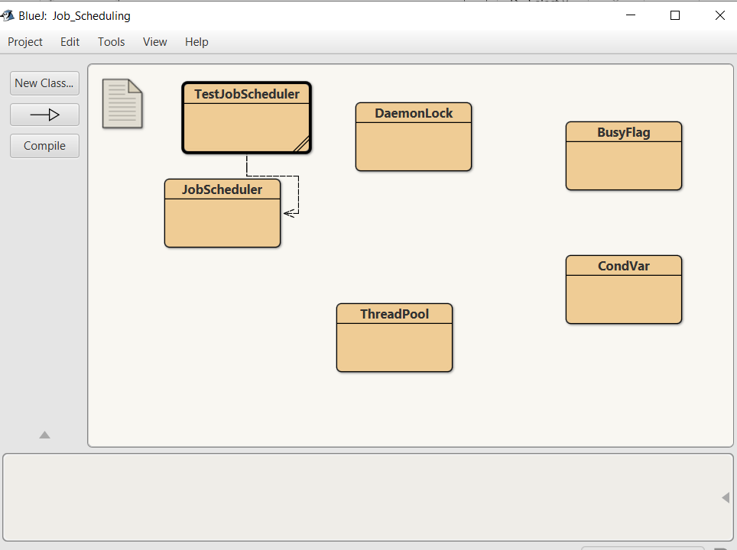
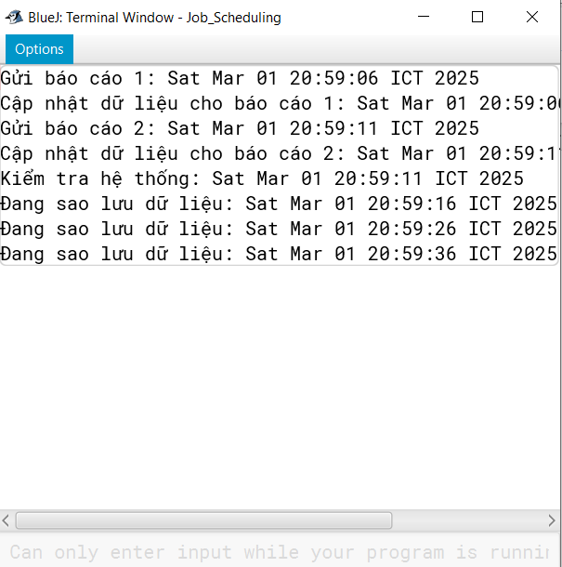
13. Truyền hàm, trả về hàm (JavaScript)
Mô tả: Tạo một bộ lọc danh sách tùy chỉnh
Giả sử bạn có một danh sách số và muốn lọc các số theo tiêu chí nhất định (số chẵn, số lẻ, lớn hơn một giá trị nhất định, v.v. Tạo một hàm tạo bộ lọc giúp linh hoạt trong việc lọc danh sách.
Code:

function hamLoc(condition) {
return function(numbers) {
return numbers.filter(condition);
};
}

const soChan = (num) => num % 2 === 0; // Số chẵn
const soLe = (num) => num % 2 !== 0; // Số lẻ
const lonHon5 = (num) => num > 5; // Lớn hơn 5

const locChan = hamLoc(soChan);
const locLe = hamLoc(soLe);
const locLonHon5 = hamLoc(lonHon5);

const numbers = [1, 2, 3, 4, 5, 6, 7, 8, 9, 10];

console.log(locChan(numbers));
console.log(locLe(numbers));
console.log(locLonHon5(numbers));

Giao diện:
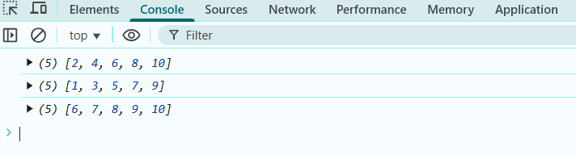
14. Dynamic Var, Prototype
Dynamic Var:
Mô tả: Giả sử ta có 2 đối tượng Car, ban đầu chỉ có các thuộc tính brand (hãng xe) và year (năm sản xuất). Tuy nhiên, ta muốn bổ sung thuộc tính color cho myCar1 sau khi khởi tạo đối tượng.
Code:
<!DOCTYPE html>
<html lang="en">
<head>
<meta charset="UTF-8">
<meta name="viewport" content="width=device-width, initial-scale=1.0">
<title>Dynamic Prototype</title>
</head>
<body>
<script>
// Định nghĩa constructor function cho Car
function Car(brand, year) {
this.brand = brand;
this.year = year;
}

// Tạo một đối tượng Car
let myCar = new Car("Toyota", 2020);
let myCar2 = new Car("Honda",2003);
console.log(myCar);
// Output: { brand: 'Toyota', year: 2020 }

// Thêm thuộc tính động (Dynamic Variable cho myCar)
myCar.color = "Red";
console.log(myCar);
console.log(myCar2);

</script>
</body>
</html>
Giao diện:
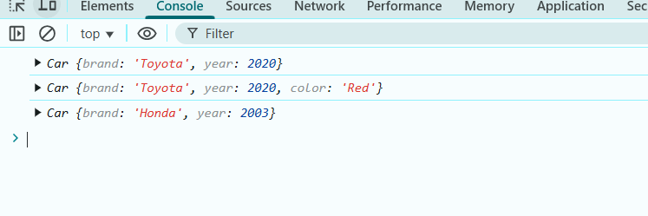
Protoype:
Mô tả: sử dụng prototype trong JavaScript để định nghĩa một phương thức lấy thông tin xe (getInfor) dùng chung cho tất cả các đối tượng Xe (Car) được tạo từ constructor function.
Code:
<!DOCTYPE html>
<html lang="en">
<head>
<meta charset="UTF-8">
<meta name="viewport" content="width=device-width, initial-scale=1.0">
<title>Dynamic Prototype</title>
</head>
<body>
<script>
// Định nghĩa constructor function cho Car
function Car(brand, year) {
this.brand = brand;
this.year = year;
}
Car.prototype.getInfo = function() {
return `Tên: ${this.brand}, Năm sản xuất: ${this.year}`;
};
// Tạo một đối tượng Car
let myCar = new Car("Toyota", 2020);
let myCar2 = new Car("Honda",2003);

console.log(myCar.getInfo());
console.log(myCar2.getInfo());

</script>
</body>
</html>
Giao diện:
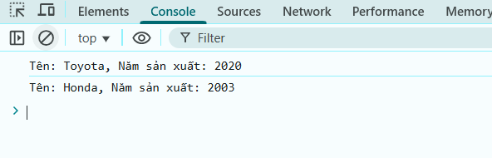
15. MergerSort Prolog
Mô tả: Tạo hàm mergeSort trong Prolog
Code:

merge_sort([], []).
merge_sort([X], [X]).

merge_sort(List, Sorted) :-
divide(List, Left, Right),
merge_sort(Left, SortedLeft),
merge_sort(Right, SortedRight),
merge(SortedLeft, SortedRight, Sorted).

divide([], [], []).
divide([X], [X], []).
divide([X,Y|Rest], [X|Left], [Y|Right]) :-
divide(Rest, Left, Right).

merge([], R, R).
merge(L, [], L).
merge([X|L], [Y|R], [X|M]) :- X =< Y, merge(L, [Y|R], M).
merge([X|L], [Y|R], [Y|M]) :- X > Y, merge([X|L], R, M).
Giao diện:
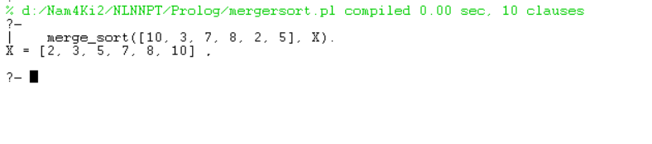
16. Tính toán trong prolog
Mô tả: Tính Fibonacci
Code:
fib_tail(N, Result) :- fib_helper(N, 0, 1, Result).

fib_helper(0, A, _, A).
fib_helper(N, A, B, Result) :-
N > 0,
N1 is N - 1,
Next is A + B,
fib_helper(N1, B, Next, Result).
Giao diện:
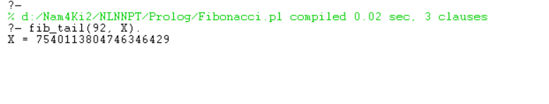
17. Đảo xâu_prolog
Mô tả:
- Dùng một hàm đệ quy đuôi với tham số tích lũy (accumulator) để lưu kết quả tạm thời.
- Lặp qua từng ký tự của xâu và đưa ký tự đó vào đầu danh sách tích lũy.
- Khi hết xâu, danh sách tích lũy chính là xâu đảo ngược.
Code:
reverse_string(Input, Reversed) :-
atom_chars(Input, Chars), % Chuyen xau thanh ki tu
reverse_tail_recursive(Chars, [], ReversedChars),
atom_chars(Reversed, ReversedChars).

% De qui duoi
reverse_tail_recursive([], Acc, Acc).
reverse_tail_recursive([H|T], Acc, Reversed) :-
reverse_tail_recursive(T, [H|Acc], Reversed) .
Giao diện:
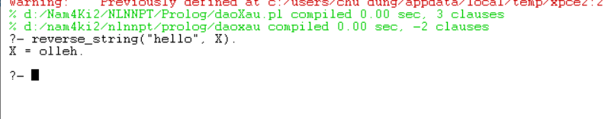
18. Ứng dụng nhỏ
Mô tả: bài toán Quân Tượng (Bishops Problem) - đặt N quân tượng trên bàn cờ N×N sao cho chúng không tấn công lẫn nhau, chỉ in ra 1 kết quả đầu tiên
Code:

del(Item, [Item|List], List).
del(Item, [First|List], [First|List1]) :-
del(Item, List, List1).

permutation([], []).
permutation([Head|Tail], PermList) :-
permutation(Tail, PermTail),
del(Head, PermList, PermTail).

%% Kiểm tra 2 quân tượng không tấn công nhau
%% (Tấn công khi cùng đường chéo: |X1-X2| = |Y1-Y2|)
bishops_not_attack((X1,Y1), (X2,Y2)) :-
abs(X1 - X2) =\= abs(Y1 - Y2).

safe_bishops([]).
safe_bishops([Bishop|Others]) :-
safe_bishops(Others),
maplist(bishops_not_attack(Bishop), Others).

solution_bishops(N, Bishops) :-
findall((X,Y), (between(1,N,X), between(1,N,Y)), AllPositions),

permutation(AllPositions, Bishops),
first_n(N, Bishops, Selected),
safe_bishops(Selected),
!.

first_n(0, _, []).
first_n(N, [H|T], [H|Rest]) :-
N > 0,
N1 is N - 1,
first_n(N1, T, Rest).

Giao diện:
solution_bishops(8, Bishops), writeln(Bishops).
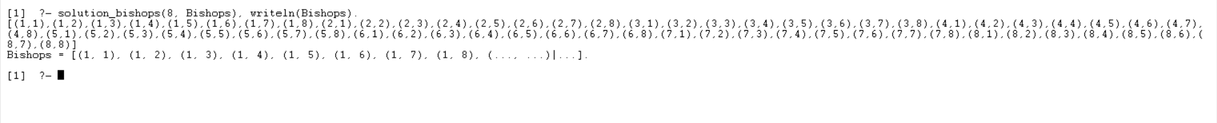
18bMô tả: Ứng dụng map: Áp dụng map để xử lý danh sách các hàm khác nhau, mỗi hàm sẽ được áp dụng lên cùng một giá trị.
Code:
% apply_functions(ListOfFunctions, Input, ListOfResults)
apply_functions([], _, []).
apply_functions([Func|Funcs], X, [Y|Ys]) :-
call(Func, X, Y),
apply_functions(Funcs, X, Ys).

% Hàm tính toán khác nhau
square(N, R) :- R is N * N.
double(N, R) :- R is N * 2.
increment(N, R) :- R is N + 1.

% Truy vấn:
apply_functions([square, double, increment], 3, Result).
Giao diện:
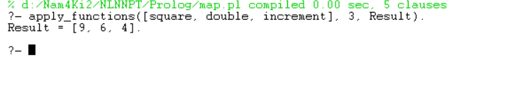
19. Tính gần đúng sinx
Mô tả:
Sử dụng chuỗi Taylor để tính gần đúng giá trị của sin(x) với sai số ϵ. Chuỗi Taylor của sin(x) tại x=0 là:
$$\sin\left(x\right)=x-\frac{x^{3}}{3!}+\frac{x^{5}}{5!}-\frac{x^{7}}{7!}…$$
Code:
import math

def next_term(x, n, term):
return term * (-x**2 / ((2*n) * (2*n + 1)))

def sin_taylor(x, epsilon=0.01):
def iter_terms():
"""Generator sinh từng hạng tử trong chuỗi Taylor"""
n = 1
term = x # Hạng tử đầu tiên là x
while True:
yield term
term = next_term(x, n, term) # Tính hạng tử tiếp theo
n += 1

def within(epsilon, iterable):
"""Tìm giá trị hội tụ của chuỗi khi sai số giữa 2 lần lặp < epsilon"""
total = 0
prev = 0
for term in iterable:
total += term
if abs(total - prev) <= epsilon:
return total
prev = total # Cập nhật giá trị trước đó

return within(epsilon, iter_terms()) # Bắt đầu tính chuỗi

x = math.radians(30)
epsilon = 0.0001
approx_value = sin_taylor(x, epsilon)
true_value = math.sin(x)
print(f"Giá trị gần đúng của sin(30°): {approx_value}")
print(f"Giá trị thực của sin(30°): {true_value}")
Giao diện:
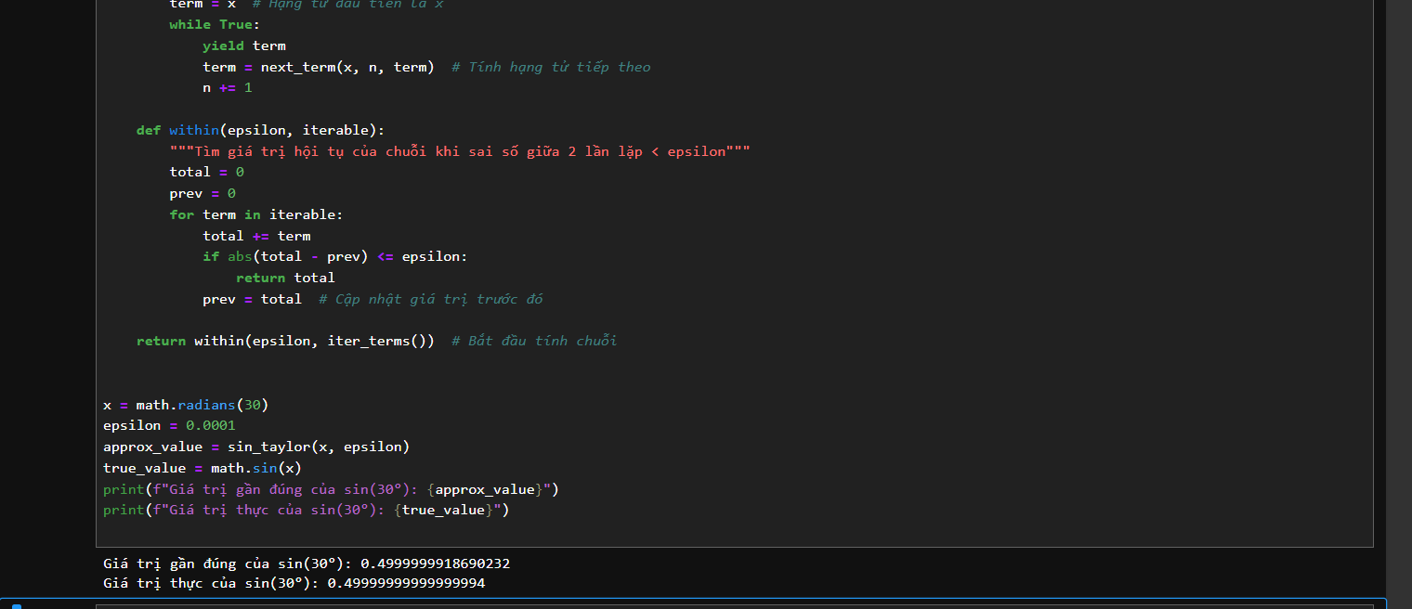
20. Dùng map vào bộ duyệt
Mô tả: Dùng map() để tính các giá trị sin(x) từ danh sách góc
Code:
import math

angles = [0, 30, 45, 60, 90] # Danh sách góc (độ)
radians = map(math.radians, angles) # Chuyển đổi độ sang radian
sin_values = map(math.sin, radians) # Tính sin của từng góc

print(f"{'Góc'.ljust(6)} | {'sin(Góc)'.rjust(10)}")
print("-" * 20)

for angle, value in zip(angles, sin_values):
print(f"{str(angle).ljust(6)} | {value:10.6f}")
Giao diện:
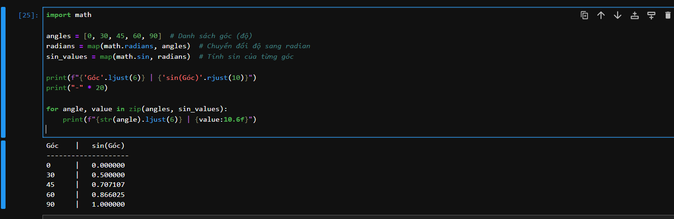
21. Dùng callable vào object để cài đặt một hàm theo mẫu strategy.
Mô tả: Chuyển đổi số tiền từ các loại tiền tệ khác nhau sang VND (Việt Nam Đồng). (usd, eur, cyn).
Code:
class CurrencyConverter:
def __init__(self, conversion_strategy):
self.conversion_strategy = conversion_strategy

def __call__(self, amount):
return self.conversion_strategy(amount)

def usd_to_vnd(amount):
return amount * 25594

def eur_to_vnd(amount):
return amount * 26754

def Chinese_Yuan_to_vnd(amount):
return amount * 3513
# Sử dụng
convert_usd = CurrencyConverter(usd_to_vnd)
convert_eur = CurrencyConverter(eur_to_vnd)
convert_cyn = CurrencyConverter(Chinese_Yuan_to_vnd)

print(f"100 USD = {convert_usd(100)} VND")
print(f"100 EUR = {convert_eur(100)} VND")
print(f"100 CNY = {convert_gbp(100)} VND")
Giao diện:
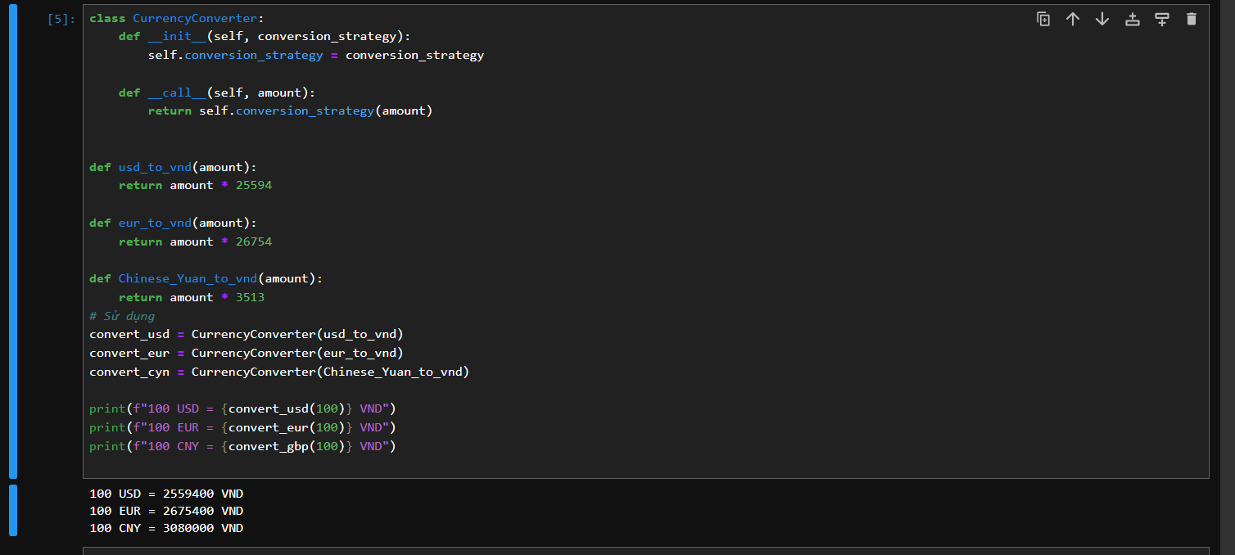
22. Lập hàm tính phi hàm Euler
Mô tả:
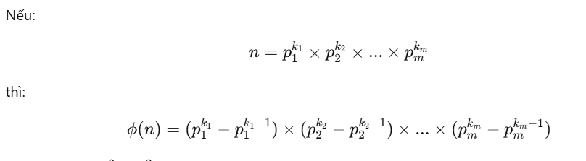
Code:
def phi_euler(n):
result = 1 # Khởi tạo giá trị kết quả
p = 2 # Bắt đầu từ số nguyên tố đầu tiên

while p * p <= n: # Lặp qua tất cả các số nguyên tố ≤ sqrt(n)
if n % p == 0:
k = 0
while n % p == 0:
n //= p
k += 1 # Đếm số mũ k của p trong n
result *= (p ** k - p ** (k - 1)) # Áp dụng công thức p^k - p^(k-1)
p += 1

if n > 1: # Nếu còn lại một số nguyên tố lớn hơn 1
result *= (n - 1)

return result

# Kiểm tra
print(phi_euler(10))
print(phi_euler(100))
print(phi_euler(81))
print(phi_euler(13))
Giao diện:
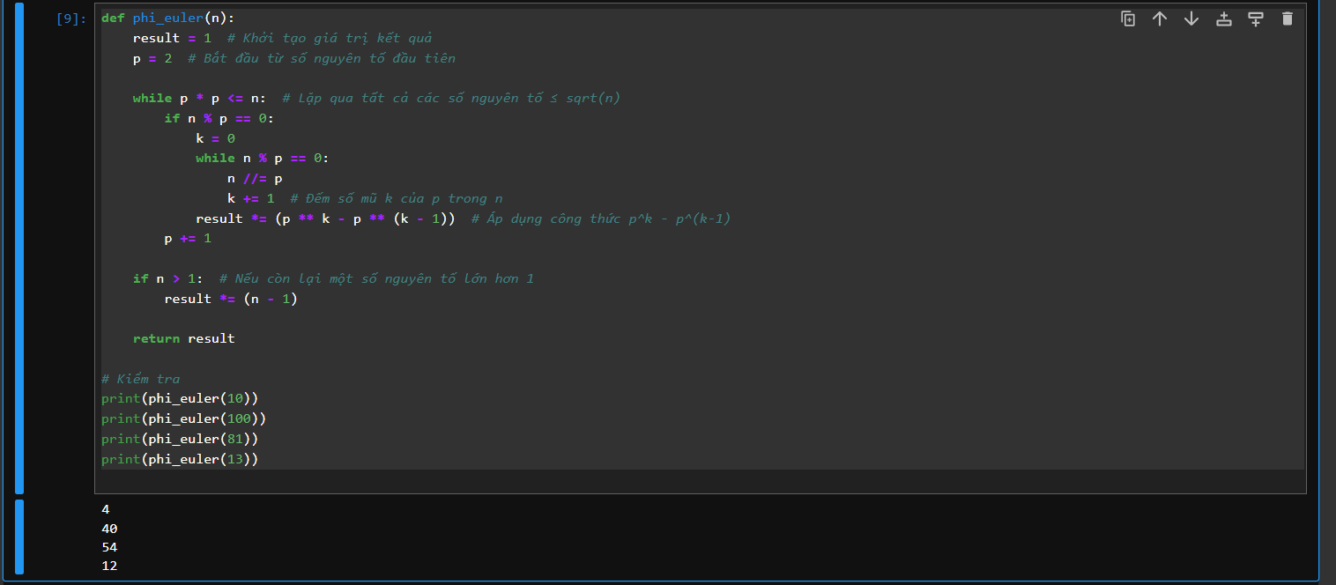
23. Tính mean(z). Đóng bộ 3.
Mô tả: Đọc file Anscombe.csv với 3 biến x,y,z cho từng quý. Tính mean(z). Đóng bộ 3 cho từng quý.
Dữ liệu file:
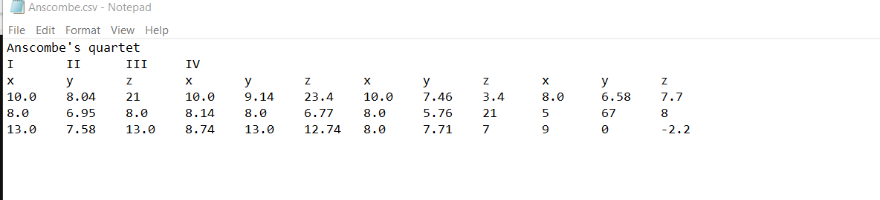
Code:
import csv
def row_iter(source):
return csv.reader(source, delimiter="\t")
with open("Anscombe.csv") as source:
print( list(row_iter(source)) )
def head_split_fixed(row_iter):
title= next(row_iter)
assert len(title) == 1 and title[0] == "Anscombe's quartet"
heading= next(row_iter)
assert len(heading) == 4 and heading == ['I', 'II', 'III', 'IV']
columns= next(row_iter)
assert len(columns) == 12 and columns == ['x', 'y','z', 'x', 'y','z', 'x',
'y','z', 'x', 'y','z']
return row_iter
with open("Anscombe.csv") as source:
print( list(head_split_fixed(row_iter(source))))
from collections import namedtuple
Trip = namedtuple("Trip", ("x", "y","z"))
def series(n, row_iter):
for row in row_iter:
yield Trip(*row[n*3:n*3+3])
with open("Anscombe.csv") as source:
data = tuple(head_split_fixed(row_iter(source)))
sample_I= tuple(series(0,data))
sample_II= tuple(series(1,data))
sample_III= tuple(series(2,data))
sample_IV= tuple(series(3,data))
mean = sum(float(trip.z) for trip in sample_I)/len(sample_I)
quy = 1
new_trips=[]
for subset in sample_I, sample_II, sample_III,sample_IV:

mean = sum(float(trip.z) for trip in subset)/len(subset)
new_trips.append([(trip.x, trip.y, mean) for trip in subset])
print(f"Mean(z) quý {quy}: {mean}")
quy+=1
new_trip_indx = 1
for new_trip in new_trips:

print(f"Quy {new_trip_indx}: {new_trip}")
new_trip_indx+=1

Giao diện:
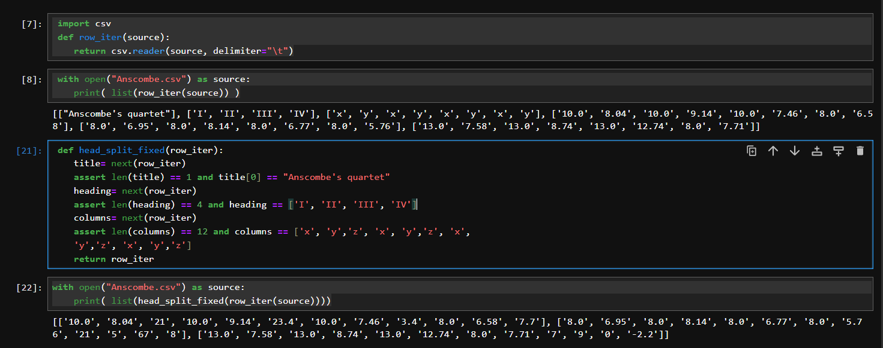
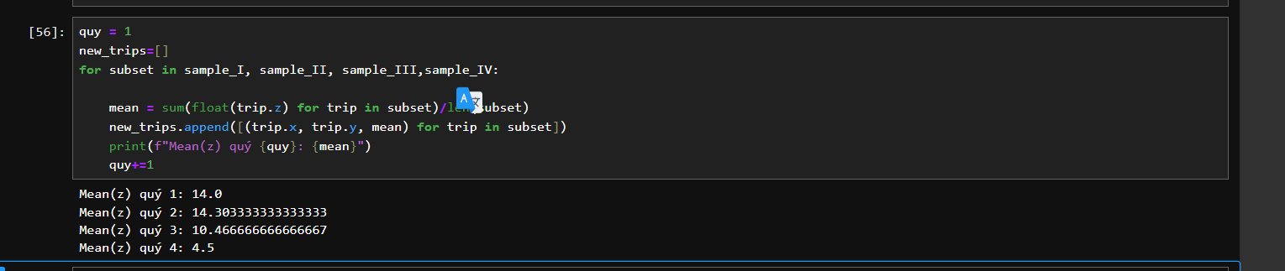
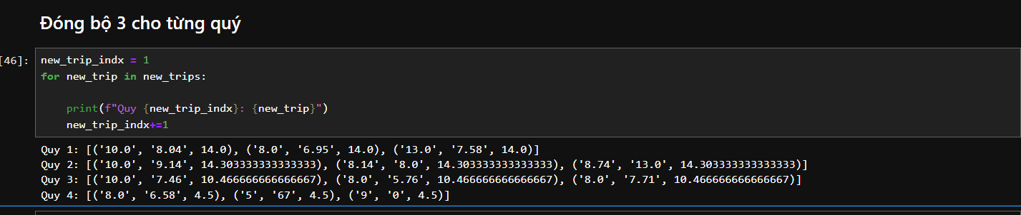
24. Đọc từ file color.csv.
Mô tả: Đọc từ file color.csv. Đưa dữ liệu vào sequence colors. Rồi đưa vào từ điển, in và get
Dữ liệu file:
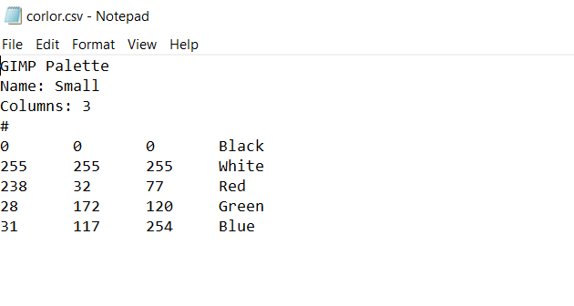
Code:
import csv
def row_iter(source):
return csv.reader(source, delimiter="\t")
with open("corlor.csv") as source:
print( list(row_iter(source)) )
def head_split_fixed(row_iter):
title= next(row_iter)
assert len(title) == 1 and title[0] == "GIMP Palette"
heading= next(row_iter)
assert len(heading) == 1 and heading == ['Name: Small']
columns= next(row_iter)
assert len(columns) == 1 and columns == ['Columns: 3']
columns= next(row_iter)
assert len(columns) == 1 and columns == ['#']
return row_iter
with open("corlor.csv") as source:
print( list(head_split_fixed(row_iter(source))))
from collections import namedtuple
Color = namedtuple("Color", ("red", "green", "blue", "name"))
sequence = []
with open("corlor.csv") as source:
row_iter = tuple(head_split_fixed(row_iter(source)))
for row in row_iter:
sequence.append(Color(*row))
sequence
name_map = dict((c.name, c) for c in sequence)
name_map['Black']
print("Apricot" in name_map)
print("Blue" in name_map)
name_map.get("Apricot")
name_map.get("Blue")
Giao diện:
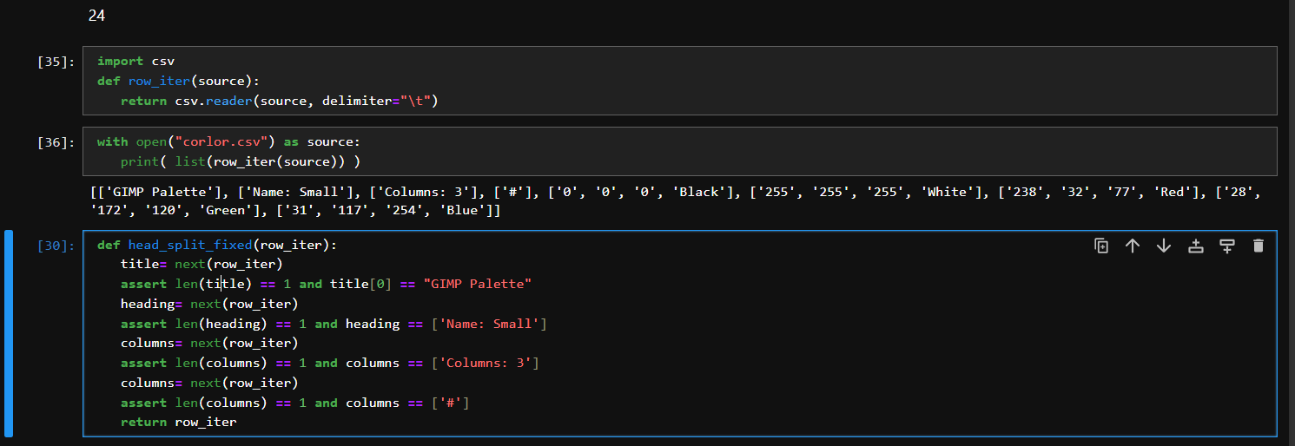
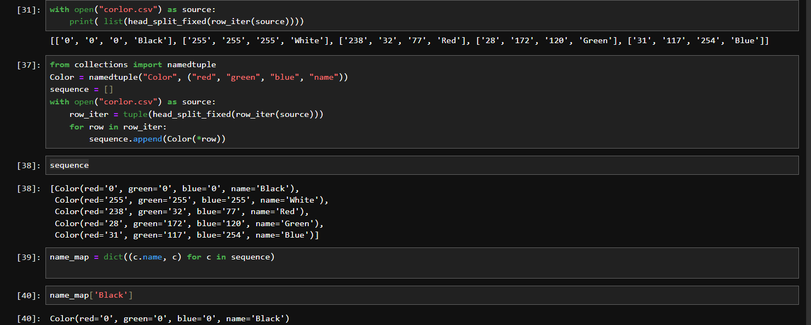
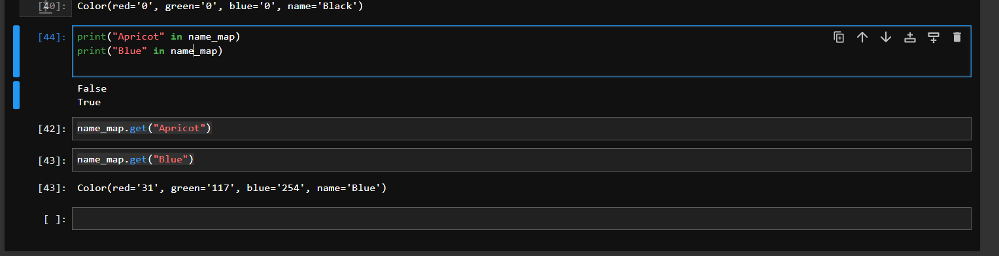
25 Đọc file map.txt
Mô tả: Đọc file map.txt gồm các tọa độ (x, y). Đóng bộ ba từng điểm. Tính chu vi ba điểm Tạo bộ 4 (p1, p2, p3, chuvi)
Code:
def read_points(filename):
with open(filename) as f:
for line in f:
yield tuple(map(float, line.split()))
points = read_points("map.txt")
list(points)
def triplets(iterable):
def triplet_from(first, second, iterable_tail):
try:
third = next(iterable_tail)
yield first, second, third
yield from triplet_from(second, third, iterable_tail)
except StopIteration:
return

try:
iterator = iter(iterable)
return triplet_from(next(iterator), next(iterator), iterator) #
except StopIteration:
return
trips_iter = triplets(read_points("map.txt"))
for trip in trips_iter:
print(trip)
import math

def chuvi(point1, point2, point3):
def distance(p1, p2):
return math.sqrt((p2[0] - p1[0])**2 + (p2[1] - p1[1])**2)

return distance(point1, point2) + distance(point2, point3) + distance(point3, point1)
trips_iter = triplets(read_points("map.txt"))
quad =((triplet[0], triplet[1], triplet[2],chuvi(*triplet)) for triplet in trips_iter)
for quad_iter in quad:
print(quad_iter)
Giao diện:
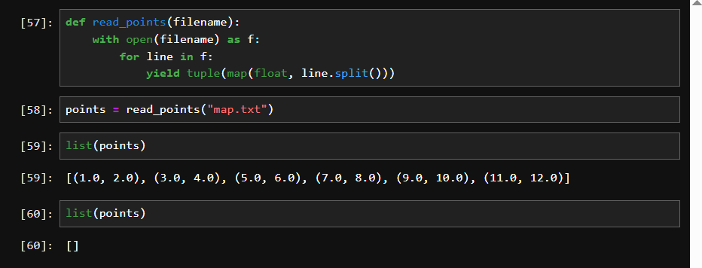
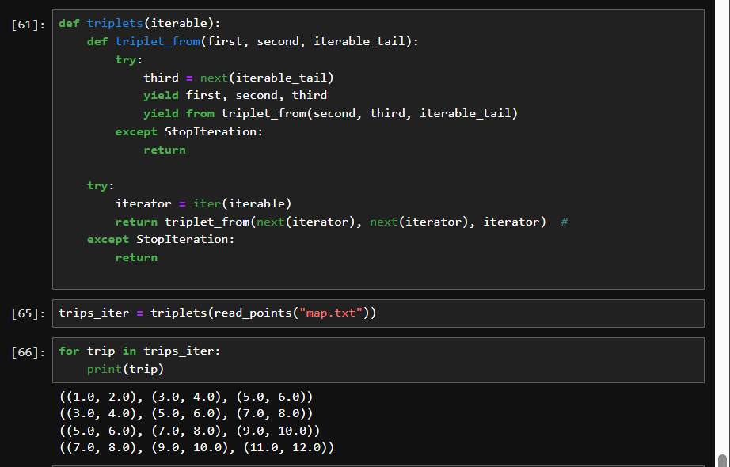
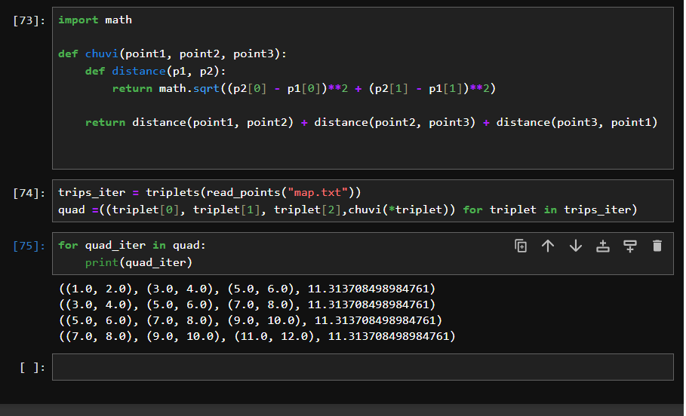
26.
Mô tả: Đọc anscombe.csv, mỗi quý có x, y, z. Tính các giá trị thống kê cho z với từng quý. Tính dãy z_ standardized values cho z. Tính corr(y,z) cho quý I.
Code:
import csv
def row_iter(source):
return csv.reader(source, delimiter="\t")
def head_split_fixed(row_iter):
title= next(row_iter)
assert len(title) == 1 and title[0] == "Anscombe's quartet"
heading= next(row_iter)
assert len(heading) == 4 and heading == ['I', 'II', 'III', 'IV']
columns= next(row_iter)
assert len(columns) == 12 and columns == ['x', 'y','z', 'x', 'y','z', 'x',
'y','z', 'x', 'y','z']
return row_iter
with open("Anscombe.csv") as source:
print( list(head_split_fixed(row_iter(source))))
from collections import namedtuple
Trip = namedtuple("Trip", ("x", "y","z"))
def series(n, row_iter):
for row in row_iter:
yield Trip(*row[n*3:n*3+3])
with open("Anscombe.csv") as source:
data = tuple(head_split_fixed(row_iter(source)))
sample_I= tuple(series(0,data))
sample_II= tuple(series(1,data))
sample_III= tuple(series(2,data))
sample_IV= tuple(series(3,data))
mean = sum(float(trip.z) for trip in sample_I)/len(sample_I)
def s0(data):
return sum(1 for x in data) # or len(data)
def s1(data):
return sum(x for x in data) # or sum(data)
def s2(data):
return sum(x*x for x in data)
def mean1(x):
return s1(x)/s0(x)
def stdev1(x):
return math.sqrt(s2(x)/s0(x) - (s1(x)/s0(x))**2)
def standard( x, μ_x, σ_x ):
return (x-μ_x)/σ_x
i = 1
for quy in sample_I,sample_II,sample_III,sample_IV:
z_values = [float(trip.z) for trip in quy]
mean_z, std_z = mean1(z_values), stdev1(z_values)
z_standard = [round(standard(z,mean_z,std_z),3) for z in z_values]
print(f"Mean(z) quý {i}: {mean_z:.3f}")
print(f"Stdev(z) của quý {i}: {std_z:.3f}")
print(f"danh sách các giá trị z sau khi chuẩn hóa quý {i}:", z_standard)
print("-----------------------------------------------------------------")
i +=1
def corr( sample1, sample2 ):
μ_1, σ_1 = mean1(sample1), stdev1(sample1)
μ_2, σ_2 = mean1(sample2), stdev1(sample2)
z_1 = (standard(x, μ_1, σ_1) for x in sample1)
z_2 = (standard(x, μ_2, σ_2) for x in sample2)
r = sum(zx1*zx2 for zx1, zx2 in zip(z_1, z_2) )/s0(sample1)
return r
y1_values,z1_values = [float(trip.y) for trip in sample_I], [float(trip.z) for trip in sample_I]
sample_I
y1_values
z1_values
corr(y1_values,z1_values)
Giao diện:
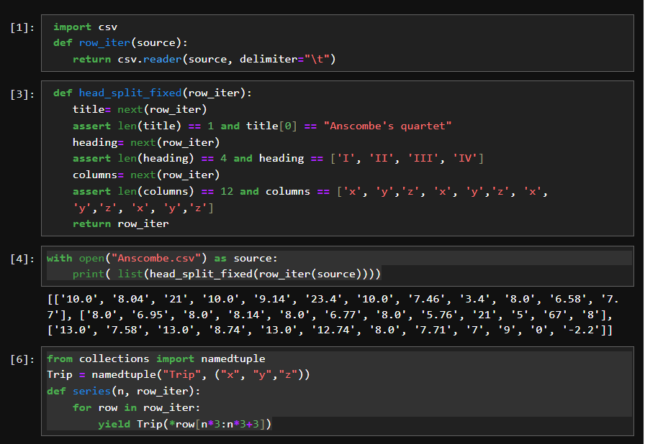
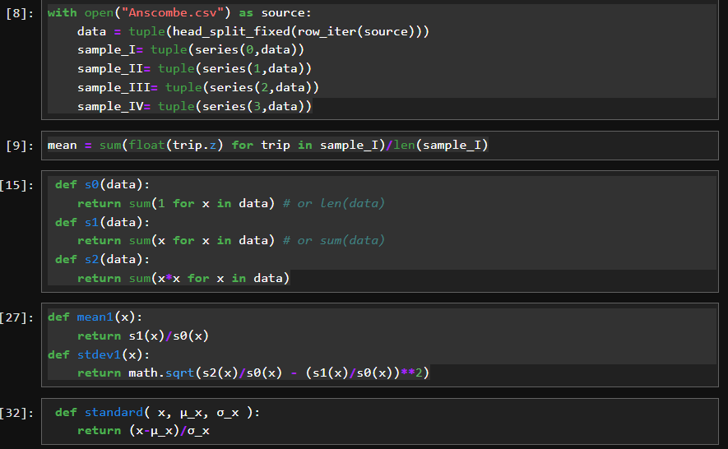
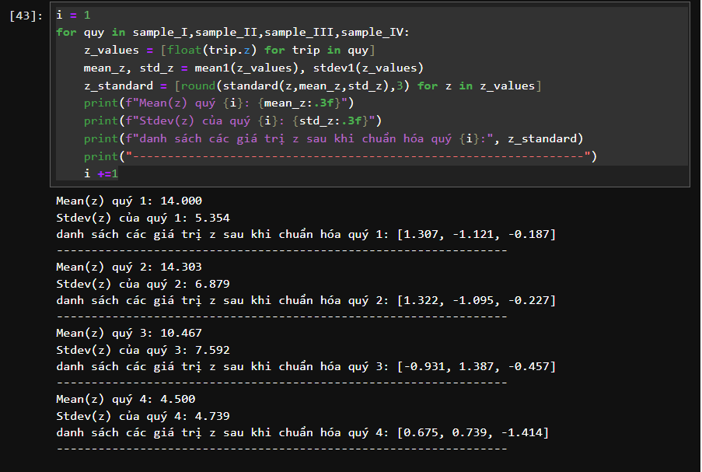
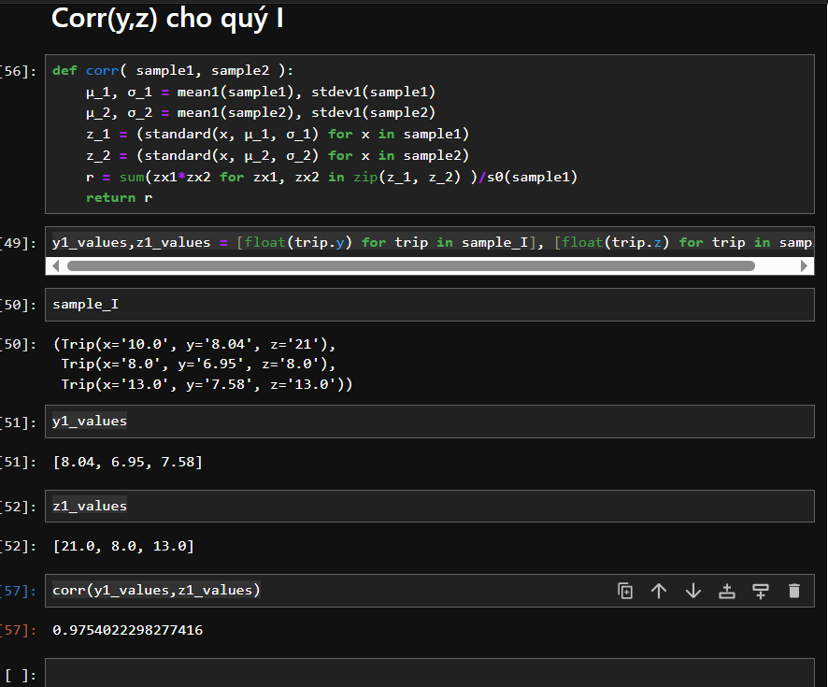

27
Mô tả: Dùng mẫu unwrap(process(wrap)) để in ra chu vị bộ 4 lớn nhất và nhỏ nhất.
Code:
def read_points(filename):
with open(filename) as f:
for line in f:
yield tuple(map(float, line.split()))
points = read_points("map.txt")
list(points)
def triplets(iterable):
def triplet_from(first, second, iterable_tail):
try:
third = next(iterable_tail)
yield first, second, third
yield from triplet_from(second, third, iterable_tail)
except StopIteration:
return

try:
iterator = iter(iterable)
return triplet_from(next(iterator), next(iterator), iterator) #
except StopIteration:
return
trips_iter = triplets(read_points("map.txt"))
for trip in trips_iter:
print(trip)
import math

def chuvi(point1, point2, point3):
def distance(p1, p2):
return math.sqrt((p2[0] - p1[0])**2 + (p2[1] - p1[1])**2)

return distance(point1, point2) + distance(point2, point3) + distance(point3, point1)
trips_iter = triplets(read_points("map.txt"))
quad =list((triplet[0], triplet[1], triplet[2],chuvi(*triplet)) for triplet in trips_iter)
for quad_iter in quad:
print(quad_iter)
# unwarp, process, wrap
def wrap(leg_iter):
return ((leg[3],leg) for leg in leg_iter)
def unwrap(dist_leg):
distance, leg = dist_leg
return leg
long, short = unwrap(max(wrap(quad))), unwrap(min(wrap(quad)))
print(long, short)
Giao diện:
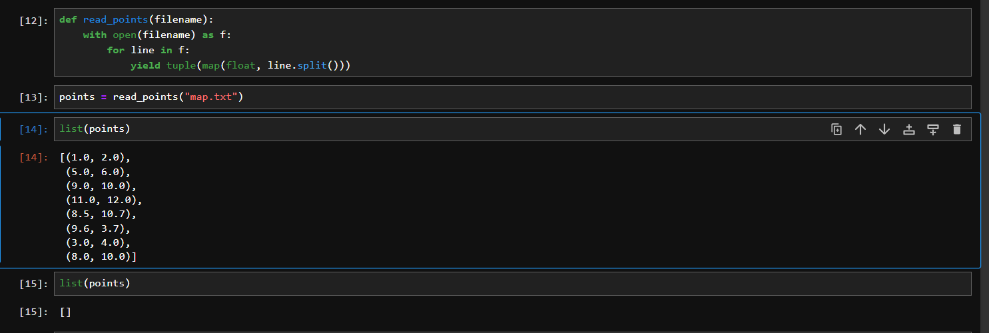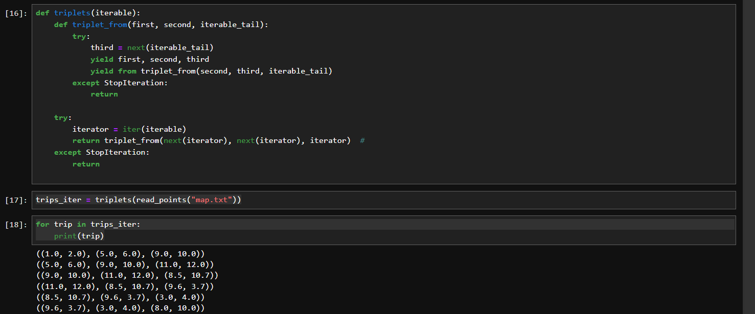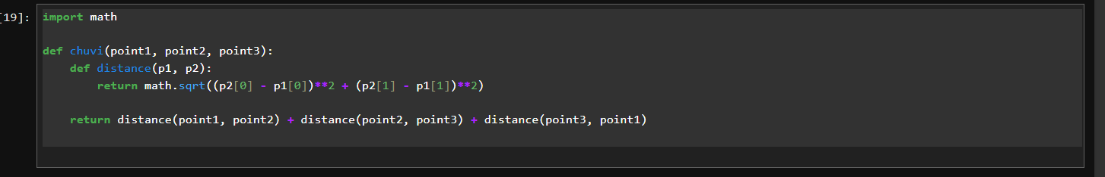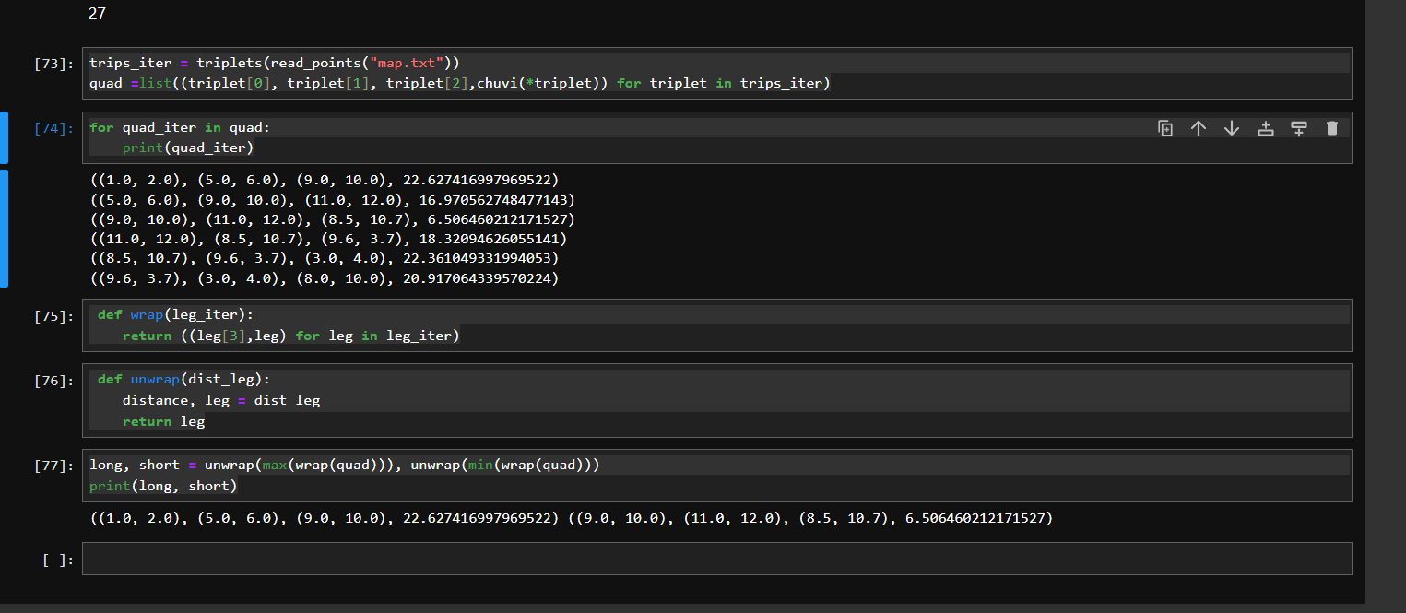
28.
Mô tả: Sắp xếp bộ 4 theo chu vi tăng dần với dữ liệu bài 27
Code:
quad_sorted = sorted(quad, key=lambda x: x[3])

for q in quad_sorted:
print(q)
Giao diện:
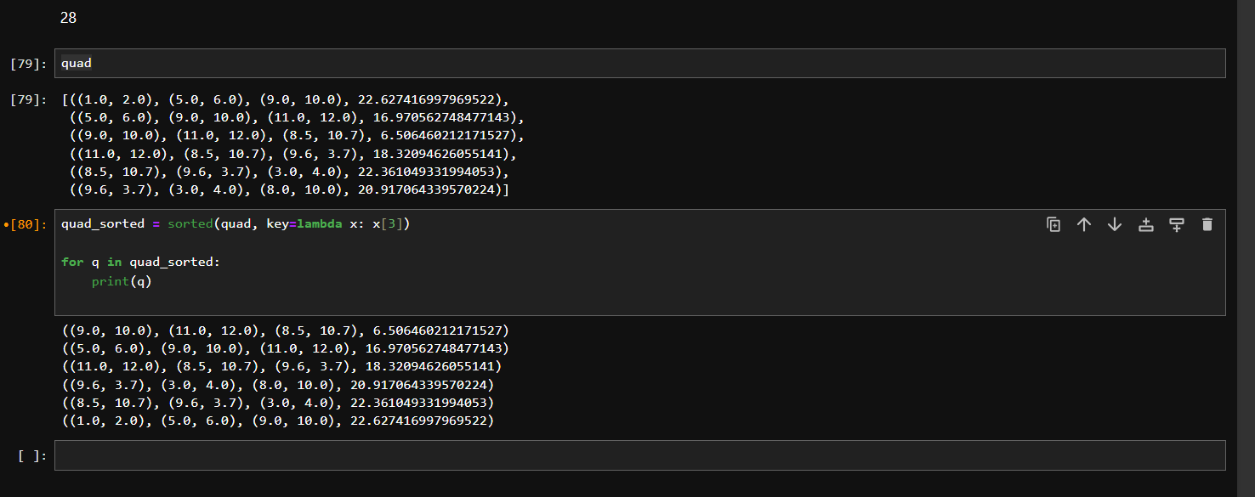
29.
Mô tả: Tạo hàm hợp filter, function, calculation, reduce() dùng class. Kế thừa callable (tương tự sum__filter). Áp dụng: Nhân đôi các số chẵn và tính tổng trong một list.
Code:
from collections.abc import Callable
from functools import reduce

class Reduce_Filter(Callable):
__slots__ = ["filter", "function", "calculation"]

def __init__(self, filter, function, calculation):
self.filter = filter # Bộ lọc chọn phần tử hợp lệ
self.function = function # Hàm biến đổi giá trị
self.calculation = calculation # Hàm tính toán reduce

def __call__(self, iterable):
filtered_transformed = [self.function(x) for x in iterable if self.filter(x)]
return reduce(self.calculation, filtered_transformed) if filtered_transformed else None

# Ví dụ sử dụng:
is_even = lambda x: x % 2 == 0 # Bộ lọc: chọn số chẵn
double = lambda x: x * 2 # Biến đổi: nhân đôi
sum_values = lambda x, y: x + y # Tính toán: cộng dồn

reduce_filter = Reduce_Filter(is_even, double, sum_values)

numbers = [1, 2, 3, 4, 5, 6]
result = reduce_filter(numbers)
print(result) # Output: (2*2) + (4*2) + (6*2) = 4 + 8 + 12 = 24
Giao diện:
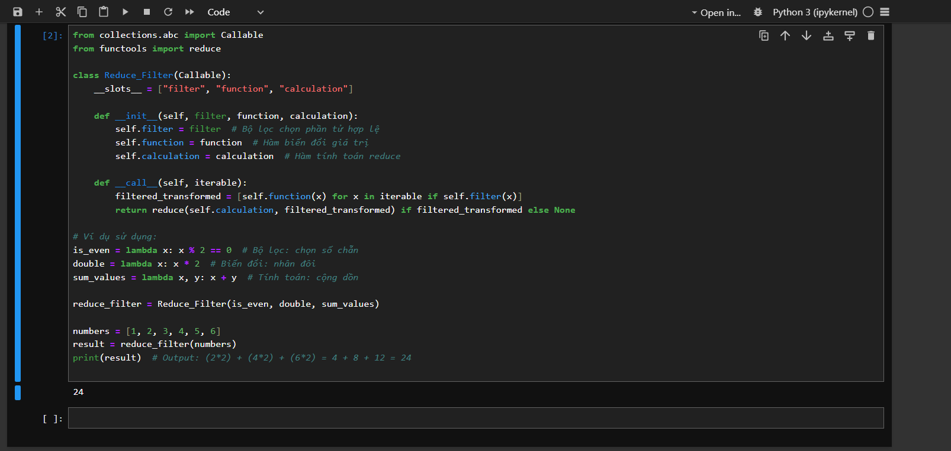
30
Mô tả: quantized (bộ 4 có chu vi làm tròn đến 0,5,10,15,…). Chạy hàm đếm (counter): chu vi: số bộ đếm cùng chu vi.
Code:
def read_points(filename):
with open(filename) as f:
for line in f:
yield tuple(map(float, line.split()))
def triplets(iterable):
def triplet_from(first, second, iterable_tail):
try:
third = next(iterable_tail)
yield first, second, third
yield from triplet_from(second, third, iterable_tail)
except StopIteration:
return

try:
iterator = iter(iterable)
return triplet_from(next(iterator), next(iterator), iterator) #
except StopIteration:
return
import math

def chuvi(point1, point2, point3):
def distance(p1, p2):
return math.sqrt((p2[0] - p1[0])**2 + (p2[1] - p1[1])**2)

return distance(point1, point2) + distance(point2, point3) + distance(point3, point1)
trips_iter = triplets(read_points("map.txt"))
quad =list((triplet[0], triplet[1], triplet[2],chuvi(*triplet)) for triplet in trips_iter)
quad
quantized= (5*(chu_vi//5) for p1,p2,p3, chu_vi in quad)
list(quantized)
from collections import Counter
Counter((5*(chu_vi//5) for p1,p2,p3, chu_vi in quad))
Giao diện:
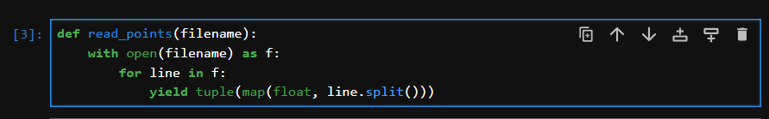
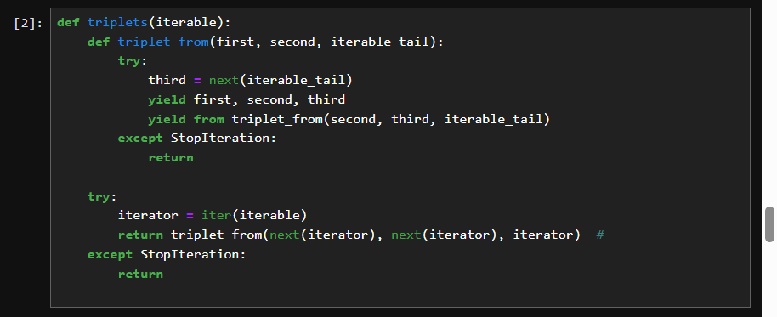
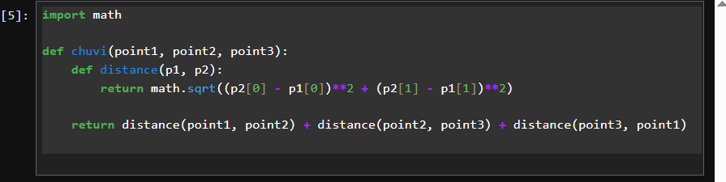
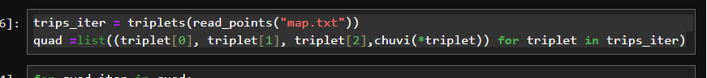
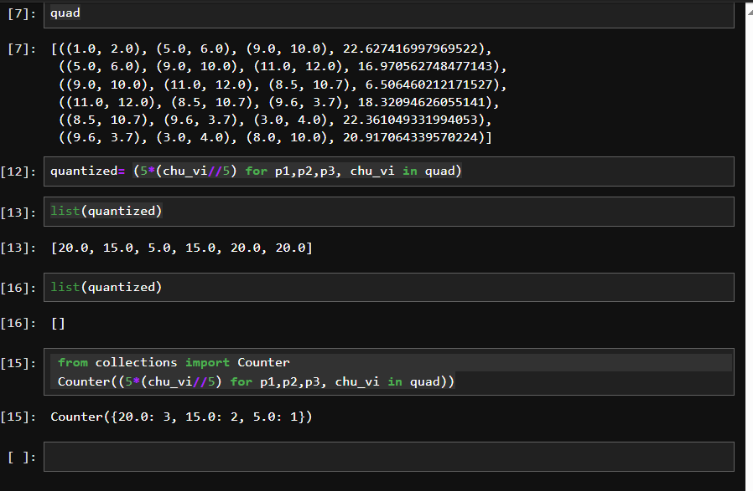

31
Mô tả: In ra chu vi và danh sách các bộ đếm co cùng chu vi (chu vi đã lượng tử hóa bội số gần nhất của 5). Tạo từ điển.
Code:
quad
from collections import defaultdict
def group_by(key, data):
def group_into(key, collection, dictionary):
if len(collection) == 0:
return dictionary
head, *tail= collection
dictionary[key(head)].append(head)
return group_into(key, tail, dictionary)
return group_into(key, data, defaultdict(list))
chuvi = lambda last: 5*(last[3]//5)
by_chuvi = group_by(chuvi,quad)
import pprint
for chuvi in sorted(by_chuvi):
print(chuvi)
pprint.pprint(by_chuvi[chuvi])
Giao diện:
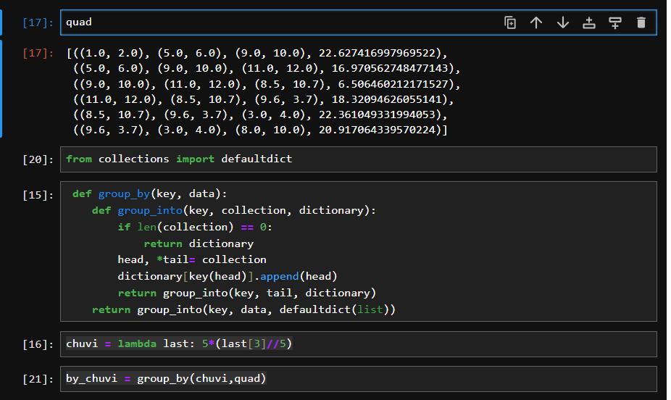
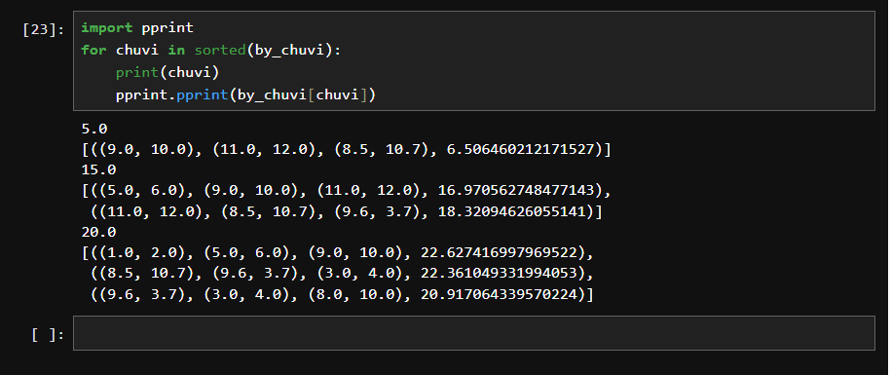
32.
Mô tả: Với mỗi chu vi từ bé đến lớn, in ra bộ 4 mà điểm giữa có tọa độ long là lớn nhất. Dùng dữ liệu đã được lượng tử hóa bài 31 (by_chuvi).
Code:
import pprint
for chuvi in sorted(by_chuvi):
max_long_mid = max(by_chuvi[chuvi], key=lambda x: x[1][0])
print(chuvi)
pprint.pprint(max_long_mid)
Giao diện:
